**КИЇВСЬКИЙ НАЦІОНАЛЬНИЙ УНІВЕРСИТЕТ   
ІМЕНІ ТАРАСА ШЕВЧЕНКА**

Факультет комп’ютерних наук та кібернетики

Кафедра моделювання складних систем

«До захисту допущено»  
Завідувач кафедри  
Д. І. Черній

(підпис)

«      »                         20      р.

**Дипломна робота**

**на здобуття ступеня бакалавра**

за спеціальністю Прикладна математика

на тему:

**ДОСЛІДЖЕННЯ РУХУ ТЕЧІЇ НАВКОЛО НЕРУХОМОЇ ПЕРЕШКОДИ. МОДЕЛЮВАННЯ ПОТЕНЦІАЛУ ТЕЧІЇ ТА РОЗПОДІЛУ ТИСКУ**

Виконала студентка 4 курсу  
Деренюк Анна Михайлівна

(підпис)

Науковий керівник:

доцент, кандидат фіз.-мат. наук

Черній Дмитро Іванович

(підпис)

Засвідчую, що в цій дипломній роботі немає запозичень з праць інших авторів без відповідних посилань.

Студент

(підпис)

Київ – 2020

**РЕФЕРАТ**

Обсяг роботи * сторінок, * ілюстрацій, * джерел посилань.

Об’єктом роботи є процес моделювання процесу обтікання течією деякого контуру за допопмогою програмного комплексу. Предметом роботи є програмний комплекс для розв’язування задач пов’язаних з цим процесом.

Метою роботи є розробка навчального програмного комплексу який дозволить досить точно відносно реальних процесів змоделювати процес обтікання контуру течією.

Методи розробки: комп’ютерне моделювання, методи обчислення, розробка програмного продукту на основі математичної моделі.

Використані інструменти: безкоштовне інтегроване середовище розробки, чке вільно поширюється, Visual Studio Code з розширенням для мови програмування Python, використані бібліотеки: matplotlib, numpy.

Результати роботи: виконано огляд двох підходів, які дозволяють розв’язувати задачі аерогідродинаміки, розроблено програмний комплекс, який дозволяє наочно демонструвати обтікання тіла течією, обчислювати значення таких величин, як швидкість течії в точці, тиск та потенціал.

Створений програмний комплекс може застосовуватися в навчальному процесі під час вивчення фізичних процесів пов’язаних з обтіканням тіла рідиною або під час дослідження таких процесів.

**ВСТУП**

Зміст

Вступ ....................................................................................................................... 3

1 Опис процесу ....................................................................................................... 5

2 Постановка задачі ................................................................................................ 6

3 Математична модель ........................................................................................... 7

4 Дискретна модель ................................................................................................ 9

4.1 Метод дискретних вихорів ............................................................................... 9

4.1.1 Основні положення ........................................................................................ 9

4.1.2 Чисельний алгоритм ......................................................................................10

4.2 Метод дипольного представлення ..................................................................14

4.2.1 Основні положення ........................................................................................14

4.2.2 Чисельний алгоритм .......................................................................................15

5 Результати моделювання ......................................................................................18

5.1 Моделювання векторного поля швидкостей ...................................................18

5.2 Моделювання потенціалу течії ..........................................................................19

5.3 Моделювання ліній течії ....................................................................................16

5.4 Зображення тиску ...............................................................................................16

Висновок

Джерела

**1 ОПИС ПРОЦЕСУ**

Процес відбувається на площині. Розглядаємо деяку деяку перешкоду, яка має фіксований контур. Також він є непроникним. Течія є розривною, циркуляційною та потенційною.

**2 ПОСТАНОВКА ЗАДАЧІ**

Маємо перешкоду, контур якої нагадує літеру «Л» (рисунок1). Необхідно змоделювати зображення значень тиску на площині, ліній течії та потенціалу.

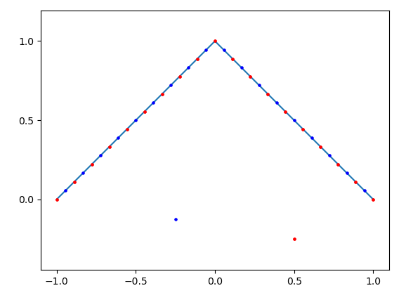

Рисунок 1 - Заданий контур

**3 МАТЕМАТИЧНА МОДЕЛЬ**

Оскільки течія потенційна, – існує потенціал:

Швидкість течії в кожній точці поля позначимо так:

Також для швидкості течії та потенціалу є співвідношення:

Так, швидкість та потенціал задовольняють таким граничним умовам:

1. для усіх точок, окрім границь

2. – на контурі швидкість рівна нулю

3. - маємо деяке значення швидкості в нескінченно віддаленій від контура точці

4.

Функція, що задає лінії течії, та потенціал пов’язані умовами Коші-Рімана:

де - функція, що задає лінії течії, а – потенціал.

Для розв’язку поставленої задачі будемо використовувати аналітичні функції:

Розв’язок будемо розглядати для на

1. **ДИСКРЕТНА МОДЕЛЬ**

**4.1 Метод дискретних особливостей**

**4.1.1 Основні положення**

Цей метод простий, алгоритмічний, а тому і широко застосовується в аерогідродинамічних задачах. Він базується на заміні неперервного вихрового шару, який моделює поверхню тіла, його дискретним аналогом. При цьому, інтегральне рівняння, яке відповідає даній крайові задачі, виконується в скінченій кількості контрольних точок. Так, ми можемо звести його до системи лінійних алгебраїчних рівнянь відносно інтенсивності дискретних вихорів.

Точність методу залежить від кількості дискретних вихорів (особливостей) і вибором розміщення вихорів та контрольних точок (точок коалокації).

Поле швидкостец, що індукується вихорами, розраховуєтсья за законом Біо-Савара. Цей закон говорить наступне: в точці , яка знаходиться на відстані від елемента вихрової лінії , цей елемент індукує таку швидкість:

де Г – інтенсивність вихрової лінії.

Отримане поле швидкостей у всьому просторі задовольняє умову нерозривності, не враховуючи самі дискретні вихори.

На нескінченно віддаленій відстані від вихорів швидкості затухають

**4.1.2 Чисельний алгоритм**

Розіб’ємо наш контур точками дискретних вихорів (дискретних особливостей): їх буде

, j

Між кожними двома вихорами розташуємо точку колокації:

де

Далі будуємо вектор :

За його допомогою будуємо нормалі в кожній точці колокацій (рисунок 2):

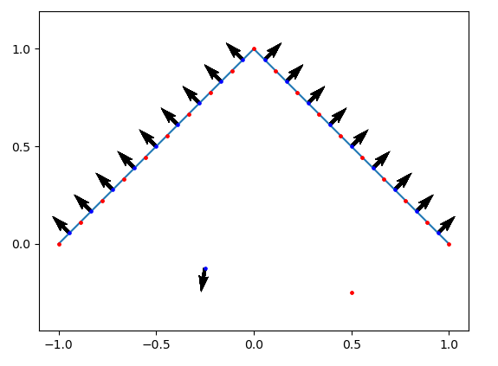

Рисунок 2 – Нормалі в точках колокацій

Потенціал шукається у такому вигляді:

Відповідні функції у цій формулі визначаються таким чином:

Далі введемо такі функції:

Оскільки маємо співвідношення

То для швидкості справедливі формули

Після того, як ми знайшли швидкість течії в точці, можемо перейти до знаходження значення тиску в цій точці. Для цього маємо наступну формулу:

Наступний крок – шукаємо лінії течії:

Тут

де – дельта-окіл або ж характеристика вихору Ренкінса і обчислюється за наступною формулою:

Тоді маємо наступне рівняння для кожної точки колокації:

де

І нарешті маємо систему:

Тут рівняння та змінних. Доповнимо систему рівнянь ще одним рівнянням:

Так, наша задача зводиться до роз’вязання наступної системи відносно вектору інтенсивностей :

**4.2 Метод дипольного представлення**

**4.2.1 Основні положення**

Диполі – це так звані вихрові пари. В методі дискретних вихорів, незалежно від кількості дискретних вихорів, яку ми вибираємо, отримується система розривів значень функції, в більшості в зовнішній від контуру частині. Тому переходять до представлення у вигляді системи диполів та сумарного вихору. Умовно вважається, що лінія розрізу така, що співпадає з контуром перешкоди, формується з умовних розрізів між вихорами кожної пари.

**4.2.2 Чисельний алгоритм**

Отже, застосуємо дипольний підхід: розмістимо на контурі вихрові пари та пустимо між їх елементами розріз.

Варто зазначити, що інтенсивності кінців кожного із диполів будуть розприділятися таким чином:

відповідно для першого диполя,

для другого,

І так далі; тому для -го будемо мати:

І для останньої дискретної особливості будемо мати:

Розглянемо дискретні особливості , . Нехай вони в одній вихровій парі. Тоді матимемо:

Позначимо

Наступним кроком буде виділення уявної та дійсної частини і перехід до апроксимації інтегрального представлення у вигляді системи диполів та сумарного вихору:

Бачимо, що дійсна частина представляється сумою однозначних функцій з особливостями і одним багатозначним арктангенсом, що залежить від точки ():

Уявна ж частина представлена сумою вихрових пар та логарифму, також в точці ():

**5 РЕЗУЛЬТАТИ МОДЕЛЮВАННЯ**

**5.1 Моделювання векторного поля швидкостей**

Для нашої задачі поле швидкостей матиме такий вигляд (рисунок 3):

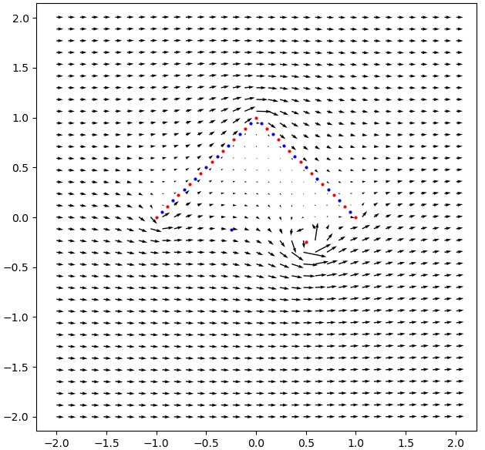

Рисунок 3 - Поле швидкостей для заданого контуру

**5.2 Моделювання потенціалу** **течії**

Вихровий підхід при :

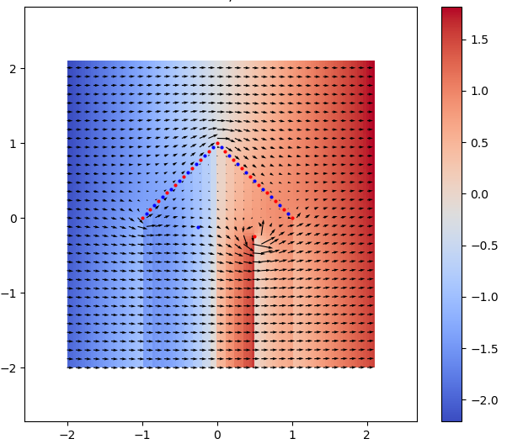

Рисунок 4 - Потенціал за допомогою вихрового підходу

Дипольне представлення при :

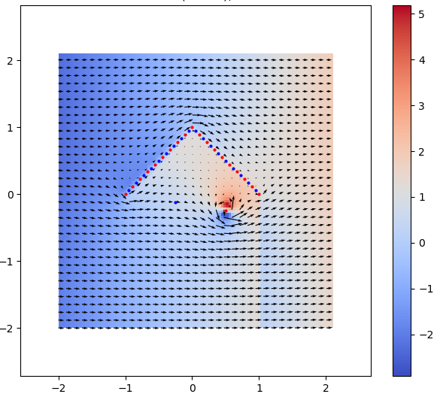

Рисунок 5 - Потенціал за допомогою дипольного підходу

Вихровий підхід при :

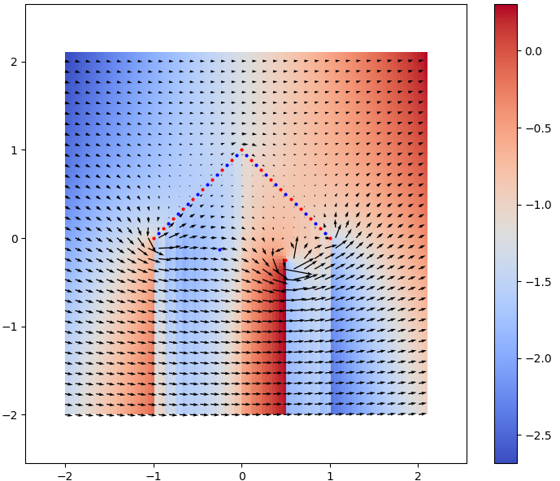

Рисунок 6 - Потенціал за допомогою вихрового підходу

Дипольне представлення при :

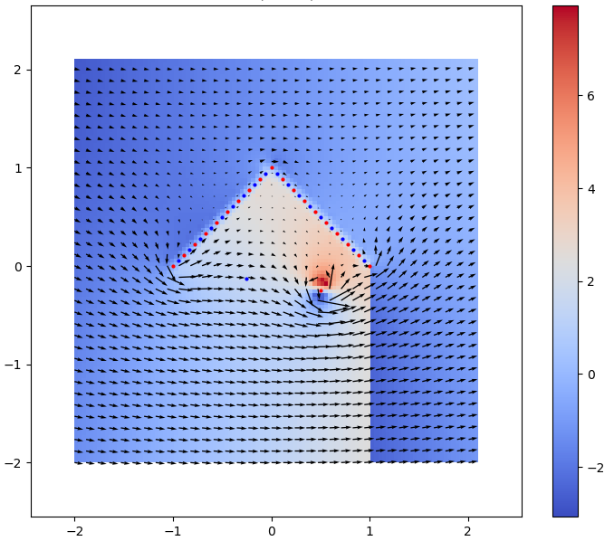

Рисунок 7- Потенціал за допомогою дипольного підходу

**5.2 Моделювання ліній течії**

:

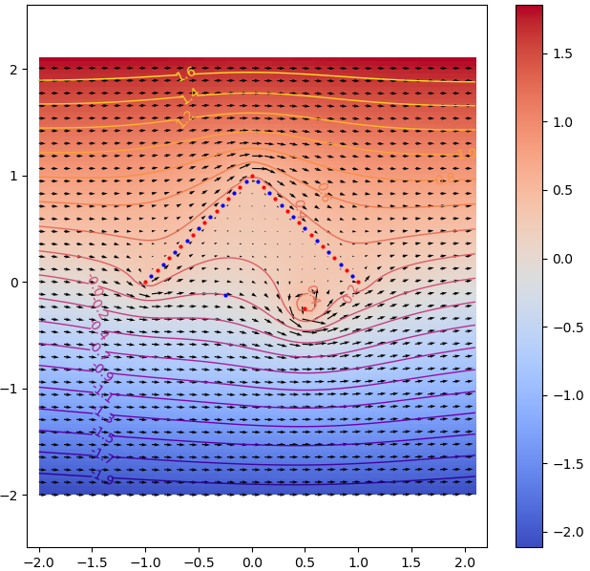

Рисунок 8 - Лінії течії

:

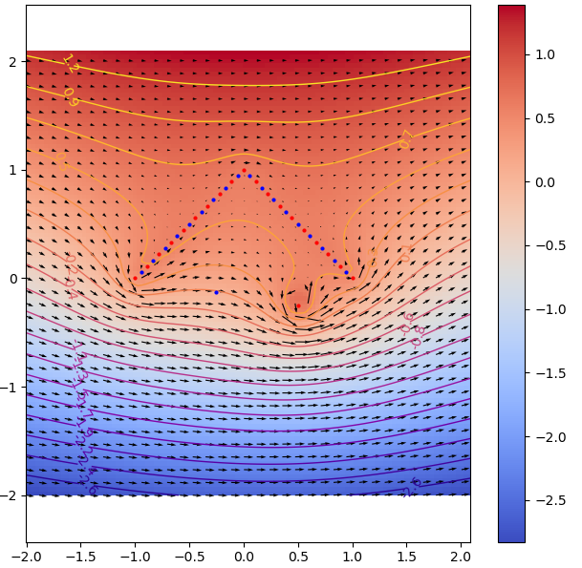

Рисунок 9 - Лінії течії

**5.4 Зображення тиску**

:

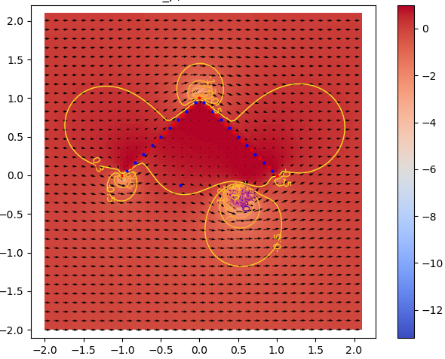

Рисунок 10 - Тиск

:

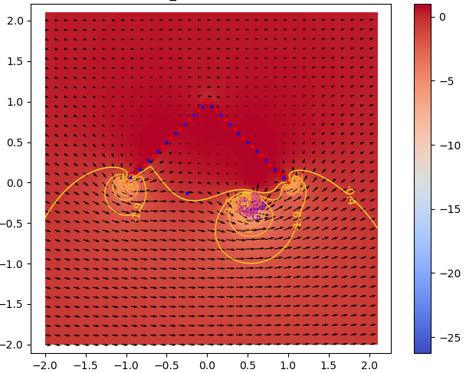

Рисунок 11- Тиск

**ВИСНОВОК**

**ДЖЕРЕЛА**